Областное государственное бюджетное профессиональное
образовательное учреждение
«Тулунский медицинский колледж»

Летопись медицинской школы, училища, колледжа…..

Тулун, 2021

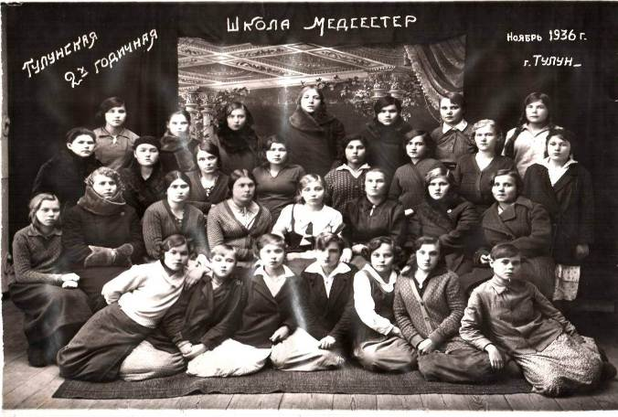

Первый набор медицинских сестер 1936г

Пусть проходят годы,
Но халаты не теряют прежней белизны,
Всем сегодня, как бойцам когда - то,
Сестры милосердия нужны!

По приказу НКЗ РСФСР от 5 марта 1936 года была открыта Тулунская медицинская школа с двухгодичным обучением, которая размещалась в двух небольших одноэтажных домах. Поступающие сдавали вступительные экзамены по: русскому языку, математике, политической грамоте и географии. Окончившие школу «отлично» принимались без экзаменов.
В одном здании два класса, в другом - три кабинета и учительская, с выгороженным из нее кабинетом директора. В медицинской школе было только три штатных преподавателя: директор Фоменко Александр Андреевич, завуч Денисенко Иван Петрович и преподаватель физкультуры Токарева Александра Петровна. Но с первого дня существования училища (и это стало навсегда традицией) в нем преподавали и вели практическое обучение лучшие врачи города: Лязер Л.М., Ким Д.Ю., Рукавишников, Свищева, Сингилева и др.
Первый выпуск медицинских сестер составил 30 человек в апреле 1938 года.
Так начиналась история училища. В 1937 году состоялся набор медицинских сестер, а в 1939 году их выпуск составил 33 медсестры.

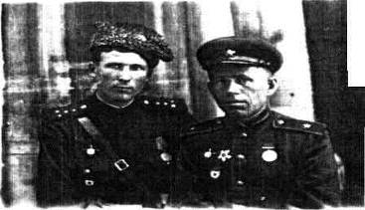

Справа хирург, майор медицинской службы, первый преподаватель хирургии в Тулунской 2х – годичной школе медицинских сестер Караков К.В., слева его адъютант

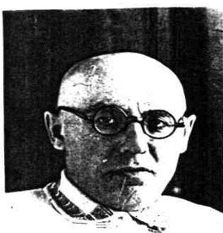

Лев Моисеевич Лязер – преподаватель хирургии в Тулунской школе медицинских сестер

Первый выпуск медицинских сестер составил 30 человек в апреле 1938 года.
В 1937 году состоялся набор медицинских сестер, а в 1939 году их выпуск составил 33 медсестры.
Выпускники 1938., 1939г., 1940., 1941г., и последующих годов уходили в основном в военные госпитали, на фронт.
Не обо всех ушедших на фронт знает сегодня училище … в Сталинграде погибла выпускница Тулунской медшколы Калинина Анна, на Днепре – Серова Зоя..
Как написала в 80 гг наша училищная поэтесса- медсестра:

“ …На поле боя, в медсанбате,
чтобы укрыть, сберечь и защитить
тех воинов, что вверила Отчизна
рукам твоим и сердцу твоему,
ровесница моя и совесть,
девчонка из Сибири, с ТМУ”

В годы войны училище жило напряженной, трудной жизнью: лекции, практические занятия, ночные дежурства в госпиталях, безвозмездная работа в колхозе, в столовых города, в подсобном хозяйстве, обеспечение училища и общежития водой, углем, сбор вещей, денег в фонд обороны, в фонд Победы.
В 1941 году ушел на фронт Фоменко А.А.

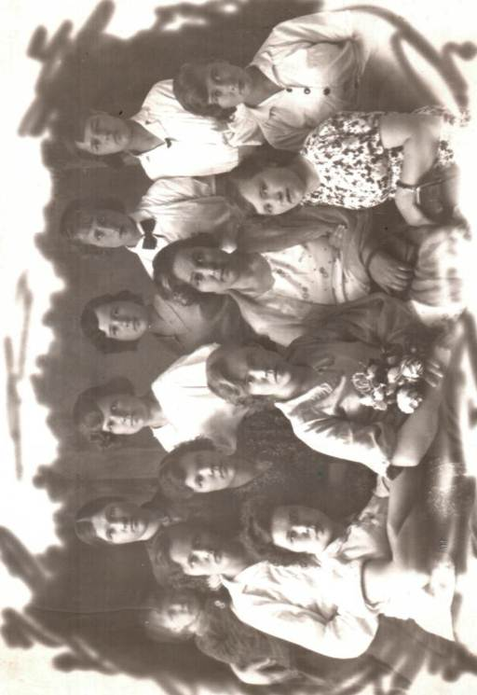

Выпуск Тулунской медицинской школы 1940 года

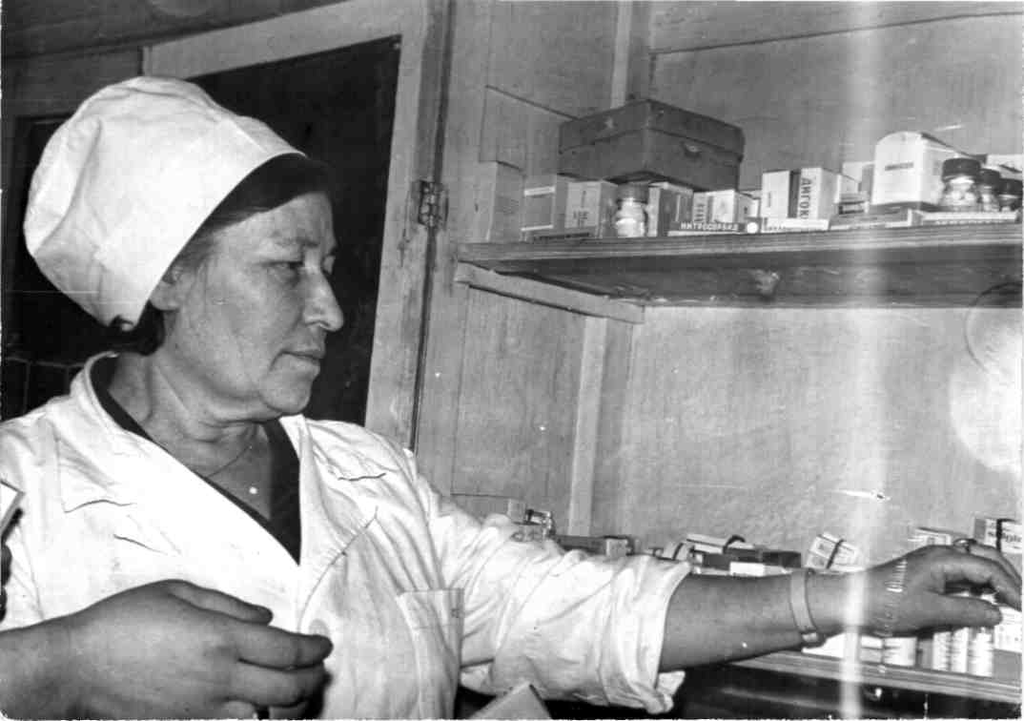
Старикова К.Е., выпускница медицинской школы 1939 г, работавшая в годы ВОВ, в эвакуационных госпиталях г.Тулуна,

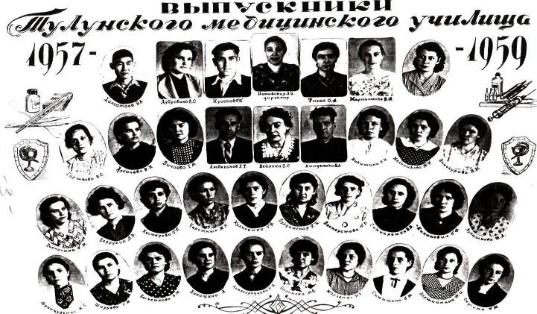

1941 – 1964 гг Директор Тулунского медицинского училища Нитавская Л.И., преподаватель стоматологии (верхний ряд в центре)

После того как ушел на фронт Фоменко А.А., директором медицинской школы становится Нитавская Лидия Ивановна. Лидия Ивановна - целая эпоха в жизни училища, его легенда. Строгая, требовательная, самозабвенно любившая училище, пунктуальная во всем, справедливая и заботливая, прекрасный врач Лидия Ивановна оставила яркий след в жизни преподавателей и учащихся тех лет.
Твердая, властная, собранная, энергичная, не терпящая никаких послаблений, пунктуальная до педантизма, всё видящая, умеющая понять каждого человека, будь то запутавшаяся в себе девчушка, завхоз или молодой начинающий преподаватель. Требовательная и умеющая прощать, непрекаемая и заботливая, как мать, Лидия Ивановна преданно любила училище и свой коллектив. Благополучие училища было для нее превыше всего. Она видела все сразу: и пыль в уголке шкафа, и чуть сбившийся чехол дивана.
Лидия Ивановна уже тогда твердо знала: в воспитании нет мелочей. В училище царила идеальная чистота. В те далекие от излишеств времена в нем все сияло от простеньких дорожек на полу до хрустящих белых чехлов на диванчиках.
В этом тоже была своя педагогическая мудрость. Подтянутость, дисциплинированность, пунктуальность до мелочей, образцовость во всем – вот стиль работы сестер, окончивших училище в 40-е, 50-е, 60-е годы и тех, кто у них учился на практике.
А с какой любовью вспоминают выпускники моральную и материальную поддержку Лидии Ивановны в те суровые годы. Спросит у коменданта общежития: «Еда у них есть какая – нибудь? Возьми у меня ведро картошки отнеси им в общежитие. А мы сварим похлебку, и у нас праздник!»

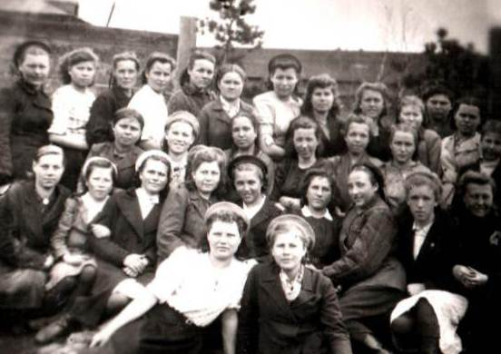
Выпуск Тулунской медицинской школы 1941 года
Выпуск Тулунской медицинской школы 1943 года
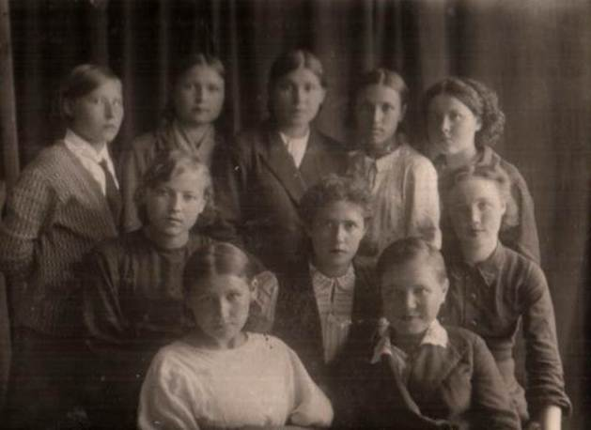

Все годы преподавал в училище и был заведующим практикой муж Лидии Ивановны – замечательный хирург Ким Дыкчер Юнович. Он был во всем образцом не только высокого профессионализма, но и такта, воспитанности, интеллигентности. В благодарной памяти выпускников тех лет навсегда живет и урок чистой, преданной, единственной любви на всю жизнь, который преподнесли им супруги Нитовская – Ким, любви трогательной и заботливой, любви пронесенной через всю жизнь, любви, о которой мечтает каждый человек.
Вот такие люди стояли у истоков училища, они создали ту ауру, которую излучает училище все годы, а правильнее сказать они сами стали истоками тех прекрасных традиций, которые живут в училище и сегодня.

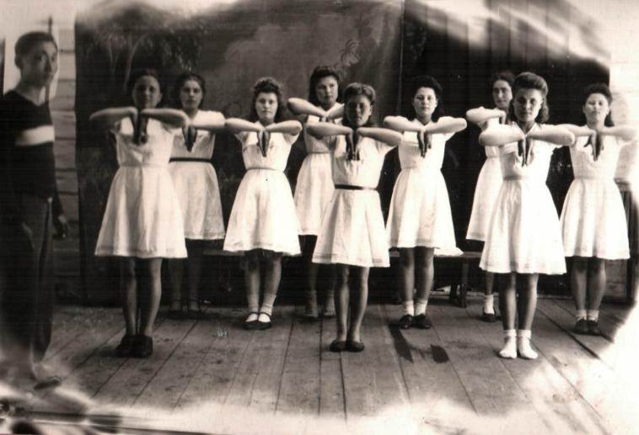
1948 год урок физкультуры в Тулунской медицинской школе

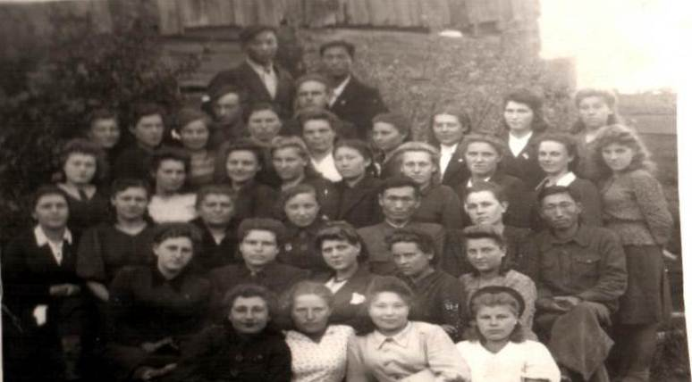
Выпуск Тулунской медицинской школы фельдшерского отделения 1948 года

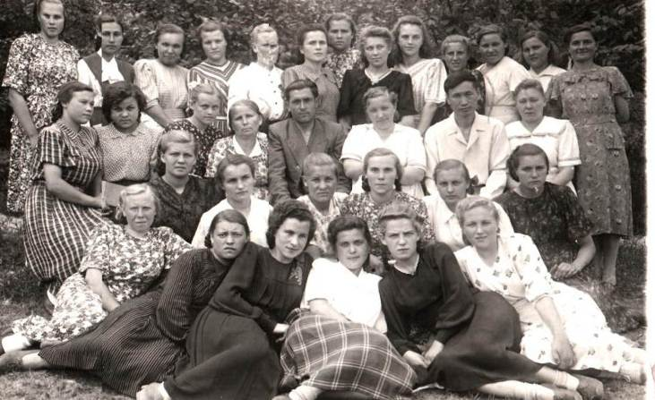
Выпуск Тулунской медицинской школы 1951 года
Выпуск Тулунской медицинской школы 1952 – 1953 учебного года

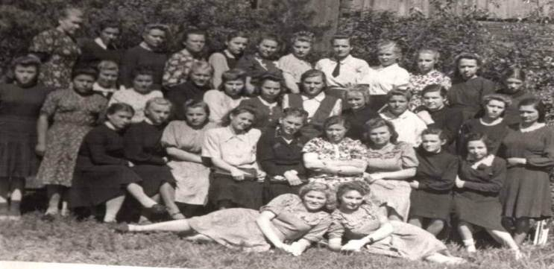

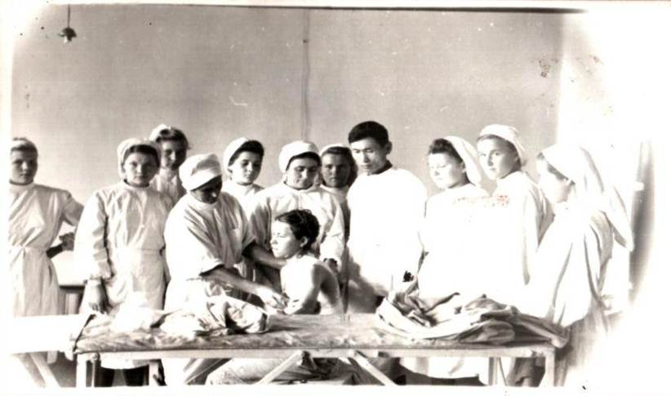
Выпускники тулунской медицинской школы 1952 года на практике в хирургическом отделении

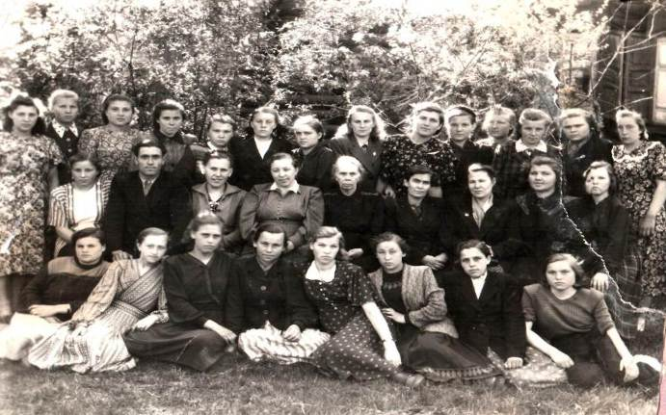
Выпуск 1954 года Тулунской медицинской школы

На основании приказа Облздравотдела от 29 октября 1954 года за № 158 медицинская школа переименована в медицинское училище. Теперь уже проводились наборы не только медсестер, но и фельдшеров, акушерок, медсестер детского профиля.

Если вдруг занемог, если вдруг одолела ангина,
Если что-то болит, если сон и покой потерял,
То поможет, конечно, тебе медицина,
Ее верные слуги – заботливый медперсонал.
Люди в белых халатах спасут, исцелят, успокоят,
И в любую пору, будь то день выходной или ночь,
Если «скорой» сирена тревожно и жалобно воет –
Люди в белых халатах спешат, чтоб болящим помочь.

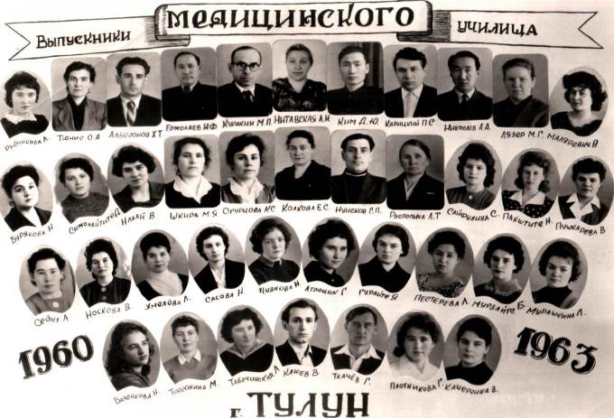
Выпуск Тулунского медицинского училища 1960 – 1963 гг

Лидия Ивановна Нитавская проработала директором училища с ноября 1941 года по 1964 год.
После нее директорами были Хугаев Алексей Васильевич, Титерен Виктор Георгиевич, Куракин Михаил Петрович. И хотя проработали они мало – по 2-3 года, они не были случайными людьми.
Виктор Георгиевич Титерен после Тулунского несколько десятков лет руководил мед училищем в Дивногорске Красноярского Края.
У них у всех был высокий профессионализм, та же забота об училище, то же понимание высокой важности делаемого, полная самоотдача, постоянная кропотливая работа с кадрами.
В училище всегда царил дух дружбы, понимания, сплоченности, дух творчества, педагогического поиска. И не каких склок, разборок, группировок. Все понимали: дело обучения и воспитание будущих медиков – большая и очень обстоятельная задача.
В эти годы навсегда связали свою врачебную деятельность с педагогической работой в училище Лязер М.Г. , Соболева Н.Ф. , Архипова А.А., Карицкий П.С., Дерягин А.Ф., Петрова Е.И., Ермолаев Н.Ф., Кириллова Е.И., Распопина В.М.
Все годы работала с училищем зав. горздравотделом Лязер М.Г., а потом стала штатным преподавателем в училища. Огромная занятность, проблем и дел по горло у руководителя здравоохранения города и района, но Маргарита Германовна всегда оказывала огромную помощь училищу и с врачебными кадрами, и в организации всей врачебной практике. И во всех больших и малых делах она всегда была вместе с училищем. Очень тактичный, воспитанный человек, умеющий слушать, услышать и помочь. Добрый и очень отзывчивый.

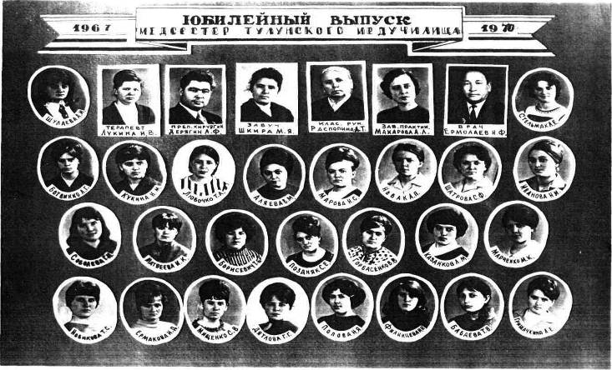
Выпуск медицинских сестер Тулунского медицинского училища 1967 - 1970 г

Свыше 40 лет работала в училище врач, акушер - гинеколог Петрова Е.И.
Евгения Ивановна – прирожденный педагог, дающий глубокие прочные знания учащимся, умеющий непререкаемые авторитет среди учащихся. Заставит учится даже самого ленивого. «Разбуди меня ночью – все расскажу» - признаются такие.
Кто не знает в городе и районе Петрову Е.И., Кириллову Е.И., Соболеву Н.Ф.?
Все мы были когда-то их благодарными пациентами. И повезло училищу, что эти замечательные врачи работают с нашими студентами.
Очень строгая и понимающая, обаятельная и ироничная сосредоточенная и насмешливая Екатерина Иннокентьевна Кириллова. Группы, в которых вела хирургию Екатерина Иннокентьевна, всегда отмечали высокие знания и умения.
Никогда не отказывалась от работы в училище Н.Ф. Соболева. Она понимала: завтрашние кадры для отделений куются здесь сегодня. Всегда подтянутая, пунктуальная, дающая великолепные уроки, она дала глубокие знания выпускникам. Их терапевтические знания не раз отмечались областным руководством здравоохранения. Семья, дети, работа в отделении, ночные дежурства, но пунктуальна, в 8.00, начинался у Надежды Федоровны урок в училище.
Олеар Хайям, Гамзатов, Дементьев - не просто любимые, но и знаемые наизусть поэты. Надежда Федоровна- Личность, и учащиеся это хорошо чувствуют.
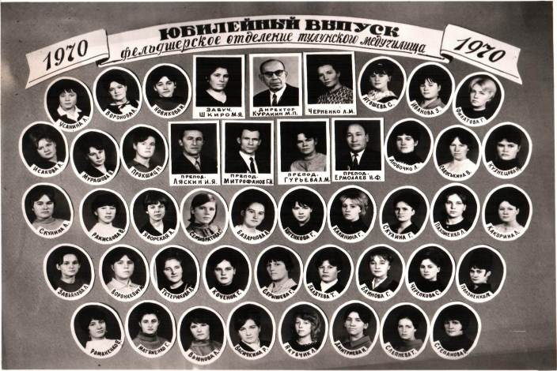 С середины 60-х годов в училище уже работают Митрофановы Георгий Ипполитович и Наталья Ивановна, Голышевы Виктор Васильевич и Лидия Антоновна, Козлов Владимир Петрович, Переверзева Юлия Иннокентьевна, Емельянов Василий Миронович, Мензеряховы Иван Андреевич и Валентина Васильевна, Лукина Инна Васильевна, Евстратова Мария Алексеевна. Еще позднее начинает работать в училище Кузнецова Лариса Сергеевна, Шадрина Лариса Михайловна, Назаровы Павел Михайлович, и Людмила Александровна.
Врачи шли в училище после напряженной работы в свой больницах, получая крохи за свой педагогический труд, но как высоко было их сознание. Они прекрасно понимали, что без них невозможно само существование училища.
Выпуск фельдшерского отделения Тулунского медицинского училища 1967 - 1970 г

Они учились педагогическому мастерству на заседаниях методических секций, давали великолепные открытые уроки и практические занятия, выступали с докладами.
Педсоветы собирали полную учительскую, на них порой решались труднейшие педагогические задачи. Конкурсы по профессиям тоже проводили и судили врачи.
Врачи принимали само горячие участие во внеклассной работе: были членами жюри конкурсах чтецов (например, Лариса Сергеевна Кузнецова), бывали на вечерах, постановках, торжествах в училище.
Врачи все годы, жертвуя своим временем, отдыхом, здоровьем, щедро делились с училищем своими знаниями, опытом, красотой своих сердец.

Доктора на Руси – парацельсы все и айболиты,
Забывая себя, озабочены чьей – то бедой.
Гиппократ бы гордился, что клятва его не забыта.
Каждый, кто медицине себя посвятил, тот святой.
Все достойны почета, наград и восторженных слов,
Ибо все они к людям пылают бескрайней любовью
И хотят, чтобы каждый из нас был здоров.
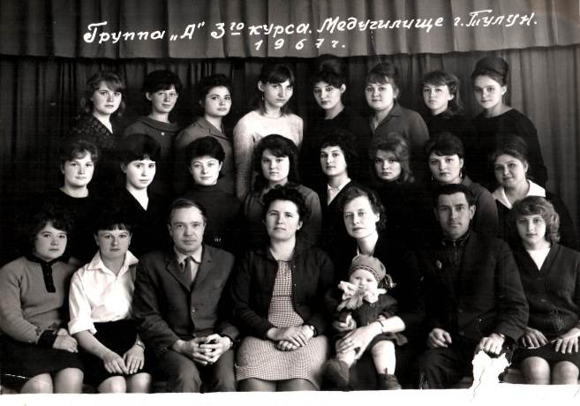
Группа 3 курса Тулунского медицинского училища 1967 года

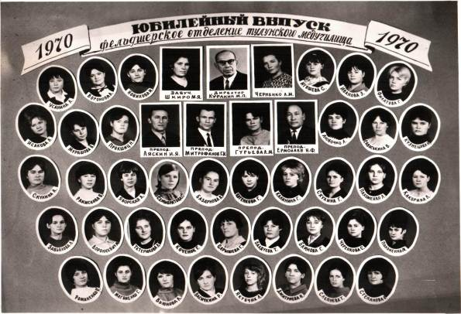
Выпуск фельдшерского отделения Тулунского медицинского училища 1970 г

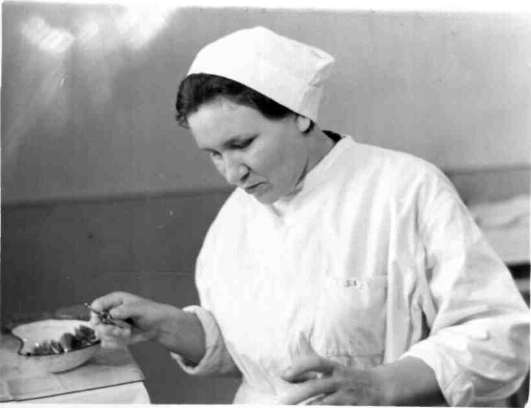

Директор Тулунского медицинского училища Чурина Г.И. 1972 – 1985гг

С 1972 по 1985 года проработала директором училища Галина Ивановна Чурина. Врач высшей категории, участник Всесоюзного съезда стоматологов, специалист высокого профессионализма, человек, влюбленный в свое дело, энергичный, деятельный. Человек – Труженик с большой буквы, отзывчивый, мягкий и очень требовательный к себе.
Прекрасный педагог, умевшая пробудить в своих питомцах жажду знания, желание расти.
Став директором, Галина Ивановна взялась преподавать анатомию – предмет, не самый любимый учащимся, предмет, который неохотно брались вести другие врачи.
С приходом Галины Ивановны анатомия для 1-курсников стала любимым предметом. Открытые уроки Галины Ивановны стали уроками творчества, мастерства и глубоких знаний учащихся.
Не случайно именно в эти годы так много выпускников закончило мединституты. И все они говорили о том, как легко им давалась анатомия, этот «бич» первокурсников, в институте.
Под руководством Галины Ивановны Чуриной училище получает новый корпус с центральным отоплением, водопроводом, с 20 светлыми кабинетами, (в которых прибивали дранку для штукатурки, а потом красили с учащимися сами преподаватели), с актовым залом.
В 1981 году введена в эксплуатацию библиотека, т. е это уже сегодняшний день училища.
Галина Ивановна Чурина жила жизнью училища. Ее все касалось: и колхоз (хотя «своей» группы у Галины Ивановны не было, она ездила в колхоз), и концерт училищных артистов в Буслайке, Афанасьево или на Усть-нюре, и городские спортивные соревнования, в которых училище принимало участие.

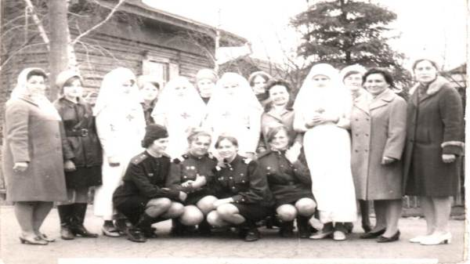

Демонстрация 1 мая 1972 года

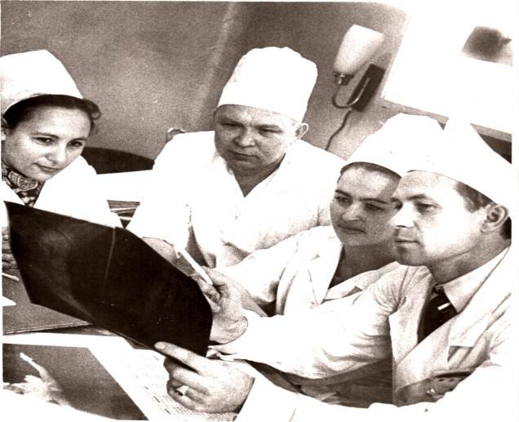

1974 г. врачи – хирурги ЦРБ,
преподаватели – совместители Тулунского медицинского училища
Суздальницкая Е.П., Емельянов В.М.,
Кузнецова Л.С., Митрофанов Г.И.

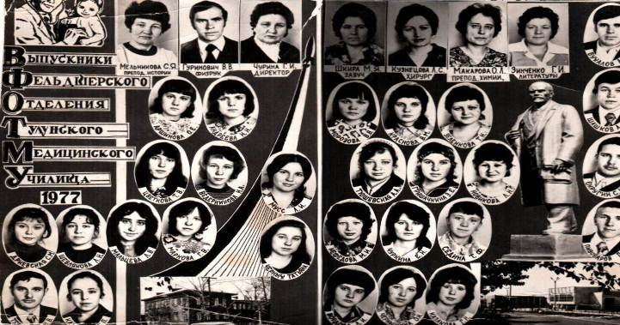

Выпускники фельдшерского отделения Тулунского медицинского училища 1977 года
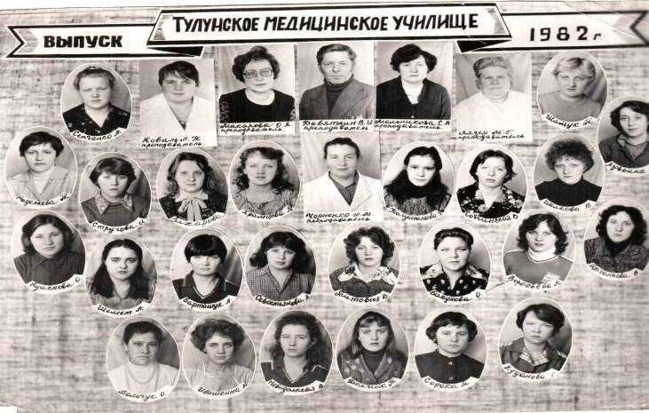
Выпуск Тулунского медицинского училища 1982 года

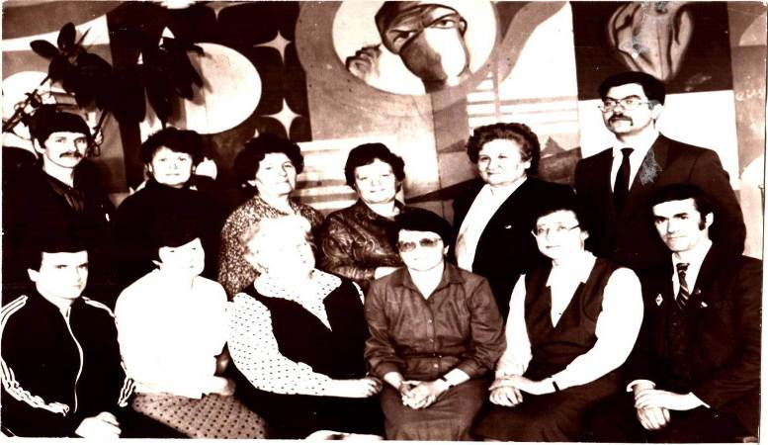

1990 г. Внизу: Ткачик Д.А. (преподаватель физкультуры), Скулина С.А. (общественные дисциплины), Лязер М. Г. (гигиена), Назарова Л.А. (психология), Макарова А.Л. (зав.практикой), Гомзяков А.Н. (инфекционные болезни);
Вверху: Барахтенко А.А. (директор), Жолобова А.М. (иностранные языки), Шкира М.Я. (завуч), Зинченко Г.И. (литература, русский, эстетика), Чурина ГИ. (анатомия, зубные болезни), Воронкевич Н.И. (НВП)

В 1985 году директором училища становиться врач санэпидемстанции Барахтенко Александр Анатольевич.
С училищем его связывали отношения взаимной симпатии. Он был до этого совместителем, читал в училище курс гигиены, был участником педсоветов, методических секций.
Уже в далеком 1986 году, на праздновании 50-летия училища Александр Анатольевич вместе с молодым хирургом Мосиным Юрием Ивановичем согласились быть ведущими праздничной программы и блестяще справились с этим.
С приходом на директорский пост Барахтенко Александр Анатольевич училище как-то помолодело, что ли, демократизовалось. Александр Анатольевич - очень добрый, отзывчивый человек, живо отвлекающийся на всякую свежую мысль, на всякое интересное начиналось именно с его приходом воплотилось в жизнь давно витавшая в воздухе идея соединить библиотеку с учебным корпусом, что сразу же помогло повысить интерес учащихся к библиотеке, к работе с книгой, к самостоятельной работе.
К молодому директору потянулись студенты. С ними, как и с коллегами у Александра Анатольевича сложились доверительные отношения. Он на равных с учащимися сыграл в новогоднем шоу возле кинотеатра «Сибирь» «Приключения Буратино в Тулуне», создав великолепный образ кота Базилио. За постановку училище было награждено городским комитетами ВЛКСМ и КПСС.

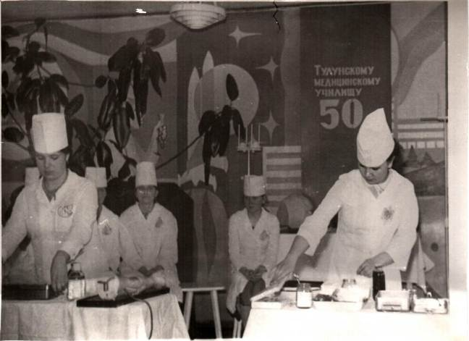

Тулунскому медицинскому училищу – 50 лет!!!

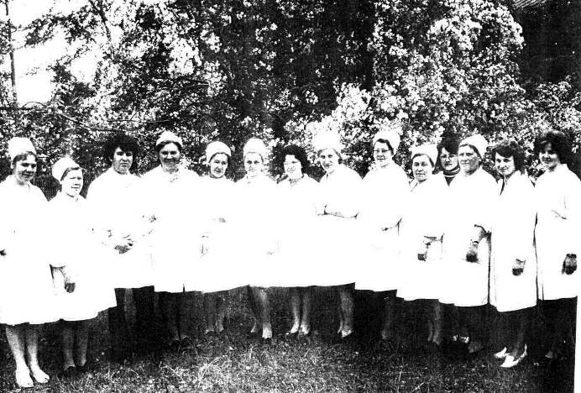
Коллектив медицинских сестер терапевтического отделения во главе с Соболевой Н.Ф.

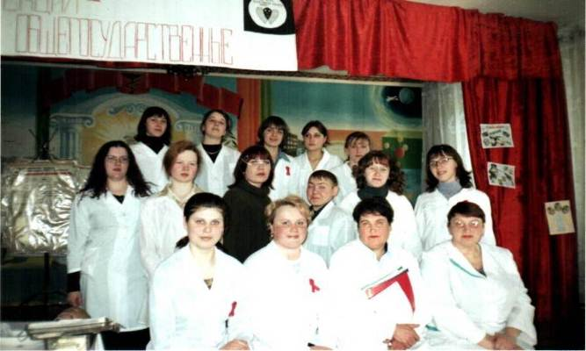

Конференция по профилактике ВИЧ/СПИД инфекции с преподавателем по инфекционным болезням Сковородкиной Т.П. и директором Галиахметовой Т.Н.

Другой стиль руководства охарактеризовал Галиахметову Татьяну Николаевну (1991 - 2004): пунктуальность, требовательность к себе и подчиненным, твердость характера. Не терпящая никаких послаблений, душой блеющая за училище, за общее дело – такой запомнили ее коллеги и учащиеся.
Нелегкая директорство выпало на долю Татьяны Николаевны: пожар в училище, после которого длительное время вся администрация и все преподаватели дежурили по ночам в училище. Ликвидация последствий пожара, когда все скребли, мыли, красили училище и необходимость изыскивать средства и способы, пережить тот развал в стране, который выпал на долю 90-х, пережить попытки ликвидации училища, введение платного обучения. Все это теперь легко ложиться в несколько строк, а сколько за ними всего…
Все годы в училище шла борьба за 100% успеваемость и высокое качество знаний. Именно поэтому наши выпускники отличаются профессионализмом, ответственностью, знаниями.
Их охотно берут на работу даже там, где есть свои медицинские училища (Братск, Иркутск, Нижнеудинск).
Во многом училище обязано этим нашим врачам-преподавателям. Лучшие врачи города всегда работали в училище. Они не только отдавали свои знания, свой опыт учащимся, но и участвовали в воспитательной работе. Были участниками педсоветов, конкурсов, готовили доклады, принимали участие во внеклассных мероприятиях, были членами жюри на многочисленных конкурсах (и не только медицинских).

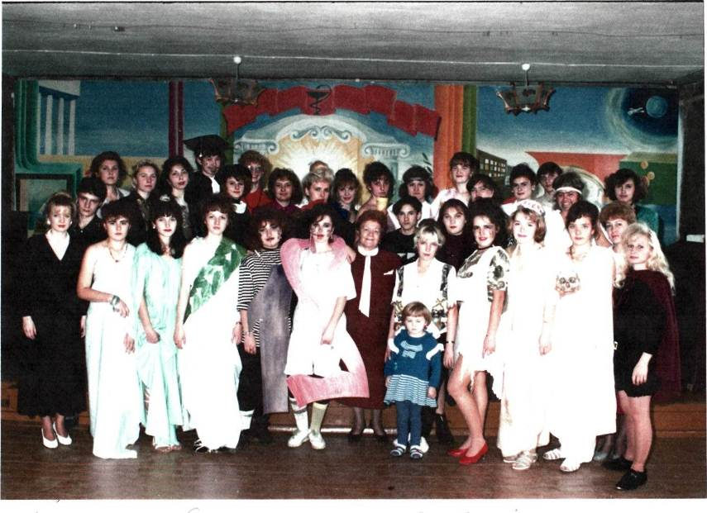
Учебное заведение богато традициями «Посвящение в студенты»

Штатные преподаватели училища и выпускники разных лет с глубокой признательностью вспоминают:

Бейлину З.С Козлова В.П.
Ермолаеву Н.Ф. Мещерякову И.А.
Соболеву Н.Ф. Емельянова В.М.
Карицкого П.С. Переверзеву Ю.М.
Дерягина А.Ф. Тетерина Г.В.
Тюнис Н.А. Лукину И.В.
Петрову Н.А. Митрофанова Г.И.
Голышевых В.В и Л.А. Зыкову Л.М.
Чебоксарову Л.В Потапову Г.Я.
Евстратову М.А Шадрину Л.М.
Кириллову Е.И. Куракину М.Н.
Баранову Т.П Кузнецову Л.С.
Архипову А.А Распопину В.М.

Гордость училища - его выпускники. За годы существования училище выпустило свыше 6 тысяч специалистов, которые работают во всех уголках России и даже за ее пределами. Училище гордится своими учениками.
Очень многие наши выпускники окончили медицинские институты, работают в родном городе и сотрудничают с училищем: Вандеева Т.А., Савченко Г.И., Терпугов Н., Мурашова А., Русаловская И., Варфоломеева Л., Бордов М.И. и др.

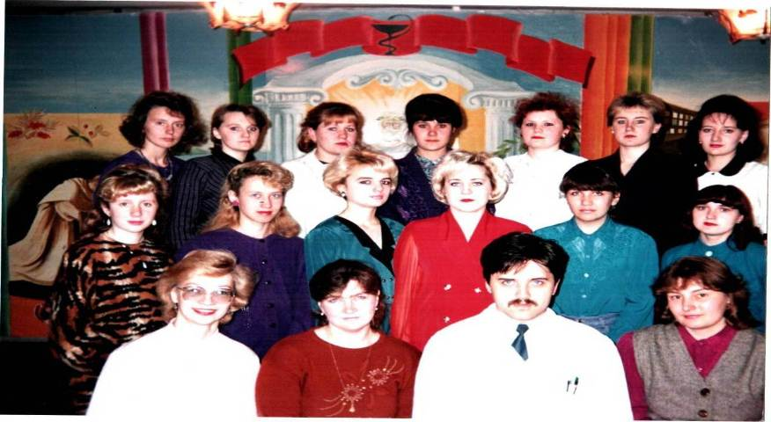
1998 г. Штатные преподаватели (слева направо): Хашкина Л.А., Краус Е.И., Игнатова О.В.
Преподаватель-совместитель нервных болезней Крашенинников М.М.

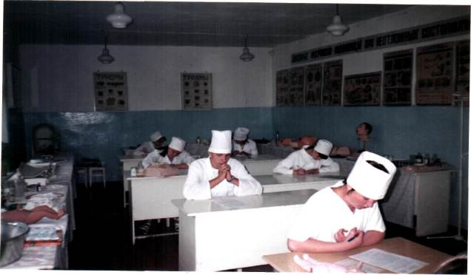

Итоговый государственный экзамен

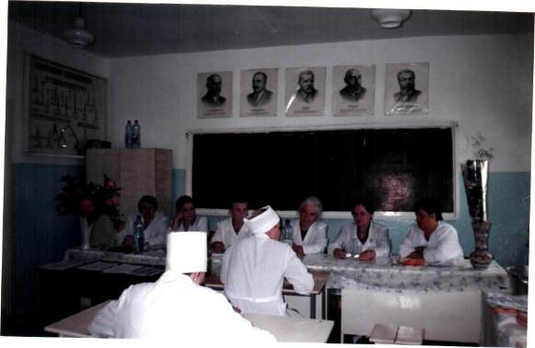
Итоговый государственный экзамен. Экзаменаторы (слева направо): Галиахметова Т.Н., Кравченко Е.И., Черненко Л.М., Петрова Е.И., Кириллова Е.И., Солдатенко Н.Л.
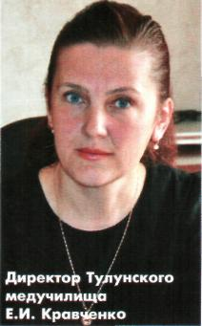

С 2004 года директором медицинского училища является Кравченко Евдокия Ивановна, которая работала преподавателем в нем. Она встала во главе училища в самые смутные и трудные для него времени. Проведена была колоссальная работа, и училище получило лицензию.
В 2006 году училище прошло аттестацию и аккредитацию, т.е. получило право принимать итоговую государственную аттестацию и выдавать дипломы государственного образца.
Училище обрело вторую жизнь. Проведен ремонт, в училище по-домашнему уютно.
Сегодня медицинское училище располагает развитой материально- технической и учебной базой.
- В училище работает сплоченный, дружный, активный, творческий коллектив, состоящий из 16 штатных преподавателей и 18 преподавателей – совместителей из ЦРБ, среди которых нужно отметить врачей которые отработали более 40 лет:
- Соболева Н.Ф.,
- Петрова Е.И.
- Кириллова Е.И.
- Черненко Л.М.
Тяжелей чем ваш труд, Учитель, не бывает
Не облегчит реформа его
Жизнь сама ведь себя заставляет
Для детей не жалеть ничего.
В авиации строго считают
Сколько летчик часов пролетал
Про тебя же не каждый узнает
Сколько ты у доски простоял!
Сколько ночью тетрадей проверил,
Сколько планов на жизнь написал,
Сколько раз человеку поверил
И себя за него наказал…

1 ряд (слева направо): Долотказина Т.А., Красикова Н.В., Ощепкова Н.А., Захарченко А.П., Чебоксарова Л.М.
2 ряд: Черненко Л.М., Мосина С.Г., Кравченко Е.И., Фролова О.Н., Галиахметова Т.Н.
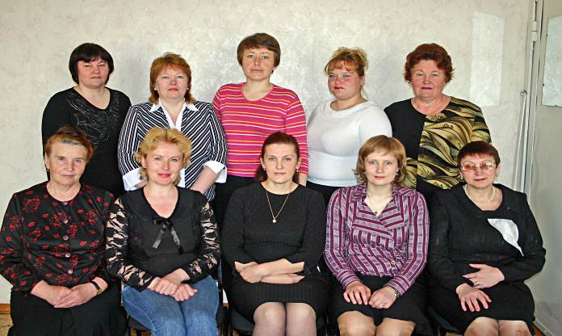

«Отличник здравоохранения»;
Студенты училища участвуют во всех городских мероприятиях:
    - легкоатлетическая эстафета
    - бег на лыжах
    - бег на коньках
    - футбол
    - волейбол
    - теннис
    - субботники «Мы за чистый город!»
    - молодежный форум «Будущее – это мы!»
    - конференции по здоровому образу жизни
    - вокальные конкурсы
    - принимали участие в социальном проекте «Лидеры ХХI века», где заняли 2 место, проводят занятия по неотложной помощи в общеобразовательных учреждениях: школах города и района, ПУ – 4, техникум и ПЧ – 4.
Традицией для студентов стало посещение
- городского Выставочного зала,
- концертов Детской музыкальной школы,
- краеведческого музея имени М.Ф. Гущина.
Медицинское училище работает в тесном творческом контакте с сотрудниками Центральной городской библиотеки, где студенты не только знакомятся с новейшей литературой, но и с интересными, талантливыми людьми нашего города.
Воспитание профессионального мастерства – одна из задач преподавателей. В связи с этим в училище проводятся конференции по клиническим дисциплинам, конкурсы «Лучший по профессии».
Расширяются партнерские связи ТМУ со школами района и города. Студенты активно проводят беседы со школьниками по темам:
- «Борьба со СПИДом»
- «О вреде курения и алкоголизма»
- «О проблемах наркомании»
- «Об инфекциях, передаваемых половым путем»
и другие.
Практическое занятие по предмету «Здоровый человек и его окружение».
Преподаватель: Красикова Н.В.

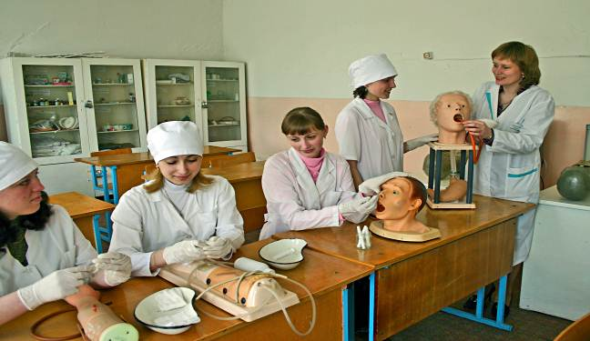
Практическое занятие по основам сестринского дела.
Преподаватель: Фролова О.Н.

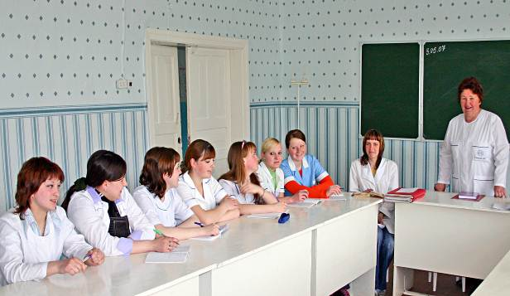
Занятие по латинскому языку. Преподаватель: Чебоксарова Л.М.

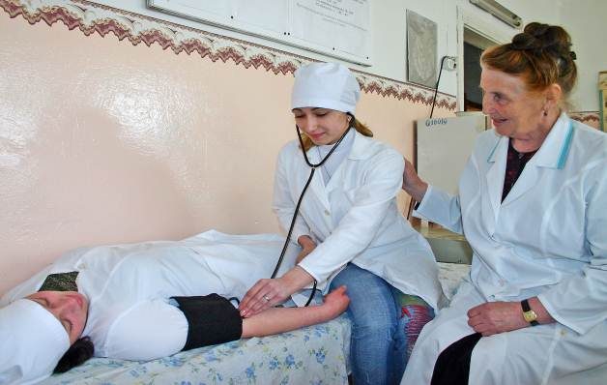

Занятие по терапии. Преподаватель Черненко Л.М.

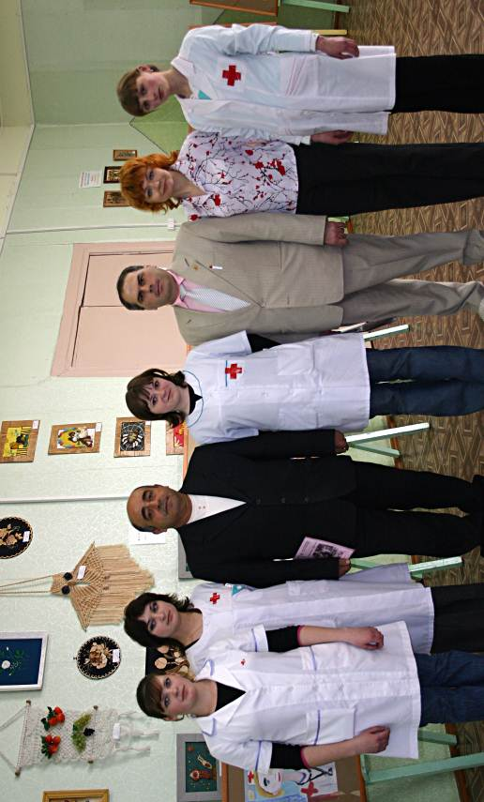
Студенты Тулунского медицинского училища с
председателем Тулунской районной организации Российского общества Красного Креста Давидян С.А.

Студенты Тулунского медицинского училища являлись членами Тулунской организации Красного Креста, участвовали в сборе вещей для малоимущего населения, оказывают помощь в уходе за детьми, оставленных без попечения родителей, прошли курсы по линии Красного Креста по оказанию неотложной помощи.
История Тулунской организации Красного Креста уходит в далекие 50-е годы, когда для подготовки медицинских сестер милосердия Красного Креста были организованы курсы Красного Креста, действовавшие до 1972 года на базе Тулунского медицинского училища.
Первым председателем организации была Маргарита Германовна Лязер, главный врач Тулунской Центральной районной больницы.
С 1975 г до 1980 года эстафету принял Юрий Николаевич Черепанов. В то время добровольцами в оказании помощи Красно-Крестному Движению были медицинские работники из числа врачей и среднего медицинского персонала.
Основными направлениями деятельности была пропаганда здорового образа жизни, чтение лекции о вреде алкоголя, табакокурения, обучение членов санитарных дружин и санпостовцев приемам первой помощи, пропаганда и развитие безвозмездного донорства.
С 1980 года по 1987 год председателем организации избирается Александр Павлович Кочетов, заместитель главного врача Тулунской ЦРБ. В этот период развивались и укреплялись санитарные дружины и санпосты на крупных предприятиях и организациях. Все большее количество людей вливалось в ряды санитарных инструкторов, оказывающих помощь в проведении рейдов по санитарно-эпидемиологической обстановке на территории города и района.

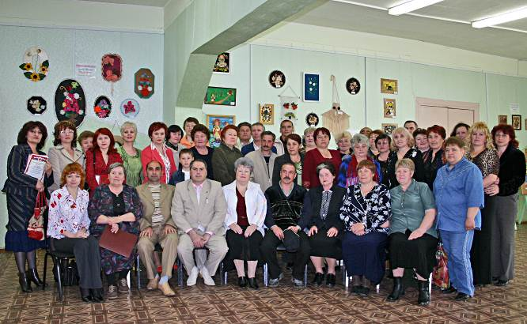
Активисты Общества Российского Красного Креста

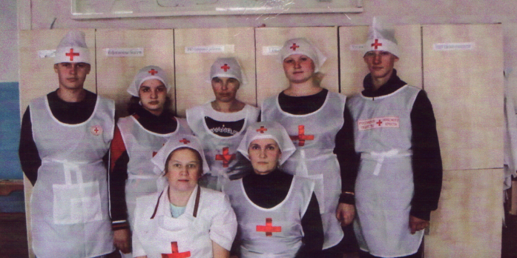

Студенты и преподаватели Тулунского медицинского училища являются членами Тулунской районной организации Красного Креста

В 80-е годы обслуживала одиноких престарелых в количестве 12 человек первая сестра милосердия Красного Креста Матрена Ивановна Орешкина, обучившаяся в школе Красного Креста при медучилище. «Человек она добрый, отзывчивый, беззаветно преданный добру и людям, человек долга» - так отзывалась от ней В. Верховская в статье газеты «Путь к коммунизму» «Сестра милосердия» в мае 1990г.
С 1987 года председателем Тулунской организации Красного Креста избран Сергей Альбертович Давидян, врач по образованию, возглавляющий её и в настоящее время. Учитывая опыт работы Красно-Крестного движения предыдущих лет, Тулунский комитет вместе с сотрудниками и добровольцами Красного Креста объединили усилия и желание людей, многих руководителей и коллективов предприятий и организаций города и района делать добро для человека и во имя человека.
Деятельность Службы милосердия Красного Креста неразрывно связана с Центральной районной больницей, Тулунским медицинским училищем, с органами социальной защиты г. Тулуна и Тулунского района и другими заинтересованными организациями. Непосредственную помощь в организации совместных мероприятий оказывали главные врачи Тулунской ЦРБ: Владимир Михайлович Носов, Павел Михайлович Назаров, Любовь Петровна Зеленская, Алла Владимировна Маркатюк, Юрий Анатольевич Кочкин Виктор Иванович Майоров, директора Тулунского медицинского училища Александр Анатольевич Барахтенко, Евдокия Ивановна Кравченко.
Особое место в этой плеяде занимает нынешний директор медицинского училища Евдокия Ивановна Кравченко. Она, впервые в 2000 г., посетив столь масштабное мероприятие, как областная отчетно-выборная конференция Красного Креста, осталась верна Красно-Крестному движению до сих пор. При ее поддержке претворяются в жизнь различные гуманитарные программы.

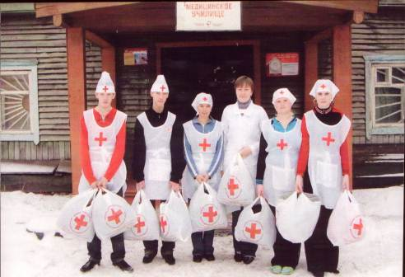

Студенты Тулунского медицинского училища участвуют в акции по сбору вещей для малоимущего населения

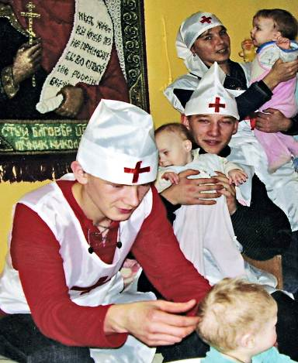
Студенты Тулунского медицинского училища в палате детей, оставленных без попечения родителей

Тулунская районная организация Красного Креста насчитывает в своих рядах более 3 000 членов. Ежегодно в ряды добровольцев вливается молодежь. Это вполне естественно, т.к. в последние годы Красный Крест в России, в области, в Тулуне и Тулунском районе укрепил свое положение в благотворительной деятельности.
Основным направлением деятельности организации было и есть оказание медико-социальной помощи силами сестер Милосердия одиноким престарелым, инвалидам, сиротам и другим тулунчанам, нуждающимся в помощи.
В настоящее время сестры и братья милосердия — в основном студенты-добровольцы медицинского училища. По инициативе директора медицинского училища Е. И. Кравченко и студентов старших курсов, осуществляется уход за брошенными грудными детьми, находящимися в отдельной палате детского отделения Тулунской ЦРБ. На двери палаты есть вывеска, что детей обслуживают сестры милосердия Красного Креста. Постоянно в палате находятся на лечении 6-7 и более детей.
Кроме этого, добровольцы Красного Креста, в том числе студенты медицинского училища, с давних времен принимают вещи от населения города Тулуна и распределяют среди нуждающихся граждан.
Добрыми именами сложена история Российского Красного Креста. Служение добру и гуманизму всегда было почетным на Руси, а идеи любви, милосердия и сострадания к ближнему всегда оставались и останутся созвучны христианским душам наших земляков.

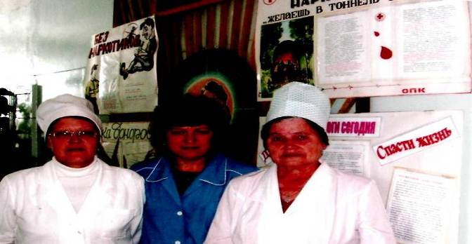

Студенты Тулунского медицинского училища являются донорами крови.
Заведующая пунктом переливания крови: Кириллова Е.И.

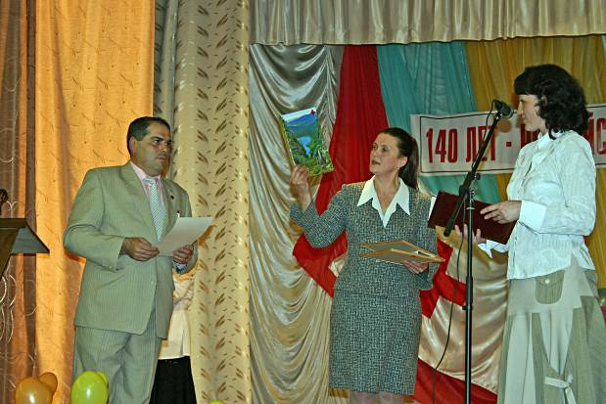
Председатель районной организации Красного Креста С.А. Давидян и директор Тулунского медицинского училища Кравченко Е.И.

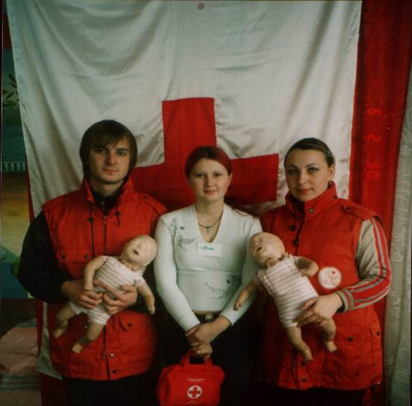

Студенты Тулунского медицинского училища помогают населению по вопросам по оказания первой медицинской помощи

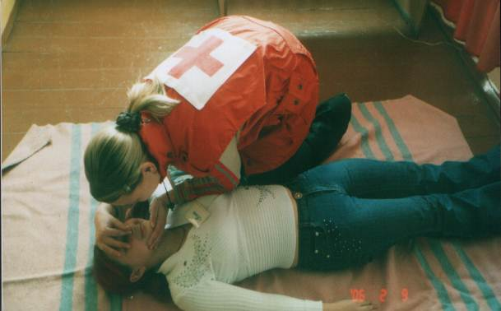

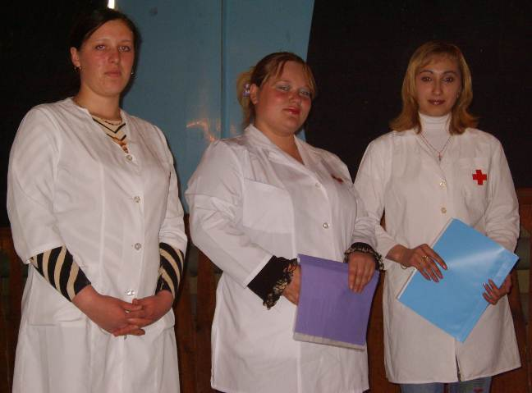
Студенты Тулунского медицинского училища читают лекции по пропаганде здорового образа жизни среди общеобразовательных школ города и района

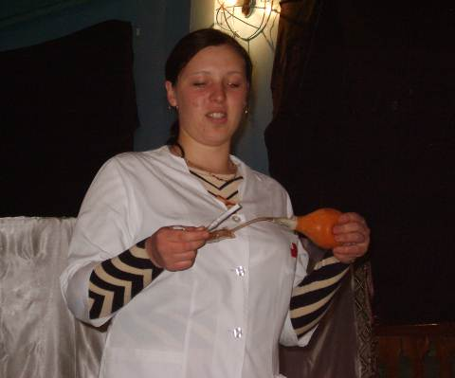
Классный час в общеобразовательной Утайской школе на тему «Курение»

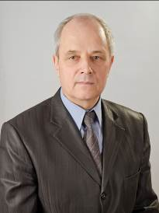
2010году училище возглавил Шуткин Александр Сергеевич.
Введение новых стандартов в учебный процесс, _ наращивание материально-технической базы, прохождение аккредитации, по результатам которой учебное заведение получило статус медицинского колледжа.

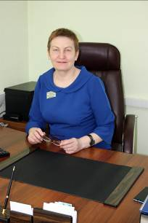 С 2017года руководство медицинским колледжем приняла Тарасова Татьяна Любинардовна. Административный опыт работы, ответственность, требовательность, организаторские способности - все это позволило решить очередной раз вопрос о сохранении учебного заведения в г.Тулуне,
С 2020 года возглавляет ОГБПОУ «Тулунский медицинский колледж» Бордова Елена Борисовна, сегодня колледж живет и развивается.
Сегодня коллектив медицинского колледжа составляет 43 человека, из них 21 штатных преподавателя.
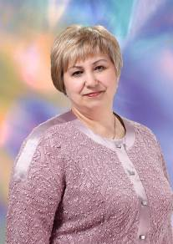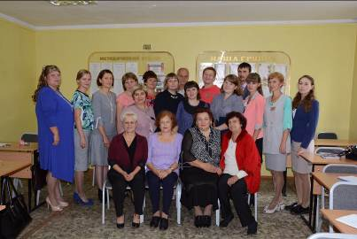
Гордость училища – это выпускники. За годы существования свыше 6 тыс. выпускников работают в разных уголках страны и за ее пределами.
Очень многие наши выпускники после окончания медицинского училища окончили медицинские институты: Вандеева Т.А., Савченко Г.И., Терпугов Н.В., Мурашова А.Г., Русаловская И., Варфоломеева J1., Бордов М.И., Трофимов С.А., Богослова О.Ю., Коротких А.М., Криштофенко В.А., Ворожба А. М., Пивоваров П.И., Шашков А.М. Кравченко Е.И., Фролова О.Н., Кондыбина Т.В., Ощепкова Н.А., Янченко Н.В. и др.

Выпускники учебного заведения: Кравченко Е.И., Фролова О.Н., Кондыбина Т.В., Ощепкова Н.А., Янченко Н.В. работают в Тулунском медицинском колледже преподавателями.

Чтоб к звездам открытий взмыть крыльями,
бесстрашно звенящим,
Пускай без статистик и шумных парадных речей
Дипломы вручаются только врачам настоящим,
И в жизнь выпускают одних прирожденных врачей,
Чтоб людям при хворях уверенно жить и лечиться,
Ищите, ребята, смелее к наукам ключи.
У нас-то воистину есть у кого поучиться,
Ведь рядом же с вами первейшие в мире врачи!!!

